锡林郭勒盟医疗保障局

2022年政府信息公开工作年度报告
本年度报告根据《中华人民共和国政府信息公开条例》《国务院办公厅政府信息与政务公开办公室关于印发<中华人民共和国政府信息公开工作年度报告格式>的通知》（国办公开办函〔2021〕30号）制作。全文包括锡林郭勒盟医疗保障局政府信息公开总体情况，主动公开政府信息情况，收到和处理政府信息公开申请情况，政府信息公开行政复议、行政诉讼情况，存在的问题及改进情况，其他需要报告的事项。所列数据统计期限为2022年1月1日至2022年12月31日。本年度报告电子版可以从锡林郭勒盟医疗保障局门户网站（http://ybj.xlgl.gov.cn/）下载。如对本年度报告有疑问，请与锡林郭勒盟医疗保障局办公室联系（联系电话：0479-8106981）。
一、总体情况
2022年，锡林郭勒盟医疗保障局坚持以习近平新时代中国特色社会主义思想为指导，全面贯彻党的二十大精神，围绕盟委、行署中心工作，深入贯彻落实锡林郭勒盟政务信息公开工作部署，立足医疗保障工作职能，积极回应社会关切，切实加强政策解读，规范政府信息管理，切实保障参保群众的知情权、参与权、监督权，着力提升医疗保障政务公开水平，营造良好的医疗保障事业发展环境。
（一）主动公开情况。通过锡林郭勒盟医疗保障局门户网站“政
府信息公开”专栏，公开法规公文4部，公开“法定主动公开内容”155条，锡林郭勒盟医疗保障局门户网站发布信息854条。通过“锡林郭勒盟医疗保障局”微信公众号公开政策文件、政策解读、会议活动、医保动态等信息410条，累计阅读量39.01万次。

（二）依申请公开情况。2022年度未收到过政务信息公开申请。未收到行政复议申请及行政诉讼。及时回复网民留言，收到留言数量14条，回应处理14条。
（三）政府信息管理。指定专人负责政府信息公开各项工作，严格执行政府信息公开的法律法规，对所公开事项内容进行把关，并依据《锡林郭勒盟医疗保障局政府信息公开保密审查办法》，对拟发布的信息逐一进行审查，未经审查和批准，一律不得对外公开发布。确保公开内容的合法性、准确性、严肃性。及时主动回应社会关切，发布政策解读34篇。接受锡林郭勒电视台等各主流媒体采访8次。受理政务服务一体化平台留言16条，已全部答复办结。受理各类信访事项18件，已全部办结。
（四）公开平台建设。政府信息公开平台主要依托局官方网站和锡林郭勒盟医疗保障局微信公众号公开，实现各个功能板块统一一号登录。
（五）监督保障情况。建立单位一把手负总责、分管领导主抓、各科室（各单位）共同参与的工作机制。明确责任，保障政务公开工作落到实处。
二、主动公开政府信息情况
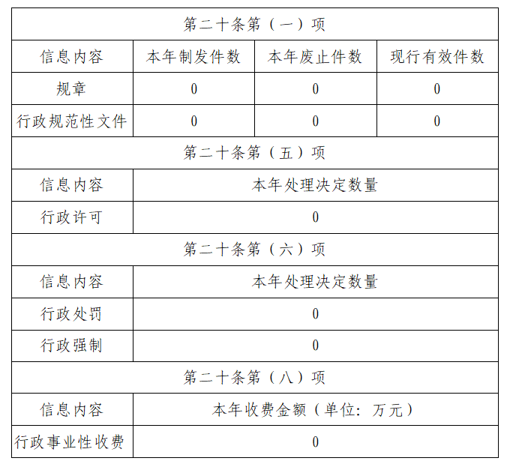
三、收到和处理政府信息公开申请情况
（本列数据的勾稽关系为：第一项加第二项之和，等于第三项加第四项之和） |  |  | 申请人情况
 |  |  | 自然人 | 法人或其他组织 |  |  |  |  | 总计
 |  |  | 自然人 | 商业  企业 | 科研  机构 | 社会公益组织 | 法律服务机构 | 其他 | 总计
一、本年新收政府信息公开申请数量 |  |  | 0 | 0 | 0 | 0 | 0 | 0 | 0
二、上年结转政府信息公开申请数量 |  |  | 0 | 0 | 0 | 0 | 0 | 0 | 0
三、本年度办理结果 | （一）予以公开 |  | 0 | 0 | 0 | 0 | 0 | 0 | 0
三、本年度办理结果 | （二）部分公开（区分处理的，只计这一情形，不计其他情形） |  | 0 | 0 | 0 | 0 | 0 | 0 | 0
三、本年度办理结果 | （三）不予公开 | 1.属于国家秘密 | 0 | 0 | 0 | 0 | 0 | 0 | 0
三、本年度办理结果 | （三）不予公开 | 2.其他法律行政法规禁止公开 | 0 | 0 | 0 | 0 | 0 | 0 | 0
三、本年度办理结果 | （三）不予公开 | 3.危及“三安全一稳定” | 0 | 0 | 0 | 0 | 0 | 0 | 0
三、本年度办理结果 | （三）不予公开 | 4.保护第三方合法权益 | 0 | 0 | 0 | 0 | 0 | 0 | 0
三、本年度办理结果 | （三）不予公开 | 5.属于三类内部事务信息 | 0 | 0 | 0 | 0 | 0 | 0 | 0
三、本年度办理结果 | （三）不予公开 | 6.属于四类过程性信息 | 0 | 0 | 0 | 0 | 0 | 0 | 0
三、本年度办理结果 | （三）不予公开 | 7.属于行政执法案卷 | 0 | 0 | 0 | 0 | 0 | 0 | 0
三、本年度办理结果 | （三）不予公开 | 8.属于行政查询事项 | 0 | 0 | 0 | 0 | 0 | 0 | 0
三、本年度办理结果 | （四）无法提供 | 1.本机关不掌握相关政府信息 | 0 | 0 | 0 | 0 | 0 | 0 | 0
三、本年度办理结果 | （四）无法提供 | 2.没有现成信息需要另行制作 | 0 | 0 | 0 | 0 | 0 | 0 | 0
三、本年度办理结果 | （四）无法提供 | 3.补正后申请内容仍不明确 | 0 | 0 | 0 | 0 | 0 | 0 | 0
三、本年度办理结果 | （五）不予处理 | 1.信访举报投诉类申请 | 0 | 0 | 0 | 0 | 0 | 0 | 0
三、本年度办理结果 | （五）不予处理 | 2.重复申请 | 0 | 0 | 0 | 0 | 0 | 0 | 0
三、本年度办理结果 | （五）不予处理 | 3.要求提供公开出版物 | 0 | 0 | 0 | 0 | 0 | 0 | 0
三、本年度办理结果 | （五）不予处理 | 4.无正当理由大量反复申请 | 0 | 0 | 0 | 0 | 0 | 0 | 0
三、本年度办理结果 | （五）不予处理 | 5.要求行政机关确认或重新出具已获取信息 | 0 | 0 | 0 | 0 | 0 | 0 | 0
三、本年度办理结果 | （六）其他处理 | 1.申请人无正当理由逾期不补正、行政机关不再处理其政府信息公开申请 | 0 | 0 | 0 | 0 | 0 | 0 | 0
三、本年度办理结果 | （六）其他处理 | 2.申请人逾期未按收费通知要求缴纳费用、行政机关不再处理其政府信息公开申请 | 0 | 0 | 0 | 0 | 0 | 0 | 0
三、本年度办理结果 | （六）其他处理 | 3.其他 | 0 | 0 | 0 | 0 | 0 | 0 | 0
三、本年度办理结果 | （七）总计 |  | 0 | 0 | 0 | 0 | 0 | 0 | 0
四、结转下年度继续办理 |  |  | 0 | 0 | 0 | 0 | 0 | 0 | 0
四、政府信息公开行政复议、行政诉讼情况
行政复议 |  |  |  |  | 行政诉讼
结果维持 | 结果  纠正 | 其他  结果 | 尚未  审结 | 总计 |  | 未经复议直接起诉 |  |  |  |  | 复议后起诉
 |  |  |  |  |  | 结果  维持 | 结果  纠正 | 其他  结果 | 尚未  审结 | 总计 | 结果  维持 | 结果  纠正 | 其他  结果 | 尚未  审结 | 总计
0 | 0 | 0 | 0 | 0 |  | 0 | 0 | 0 | 0 | 0 | 0 | 0 | 0 | 0 | 0
五、存在的主要问题及改进情况
2022年，我局政府信息公开工作虽然取得了一定成效，但还存在公开内容不够全面，信息公开意识和能力有待提高，政策解读方式比较单一等问题。2023年，我局将继续推动政府信息公开工作向优向好发展。
（一）存在的问题。信息公开意识和能力有待提高，政策解读方式比较单一等问题。
（二）改进情况。优化政策解读。进一步优化解读流程，确保政策文件与解读材料同步起草、同步审签、同步发布。运用图文解读、视频音频等多种方式开展解读，主动回应社会关切。
六、其他需要报告的事项
2022年，锡林郭勒盟医疗保障局没有需要收费的依申请公开申请件。

